**Wyzwanie #unlockbrazil**

**Chcesz pojechać do Rio de Janeiro i wziąć udział w ekstremalnych outdoorowych projektach z najlepszymi sportowcami na świecie? Podejmij wyzwanie adidas!**

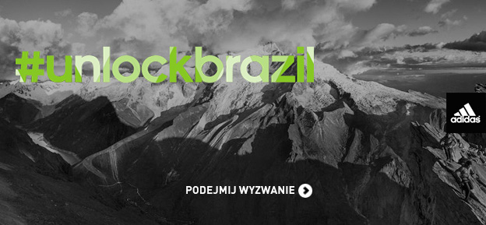

Już od połowy kwietnia będziesz mógł wziąć udział w niezwykłym konkursie i wygrać tygodniową podróż do Brazylii. Wyprawa zapewni Ci moc ekstremalnych atrakcji. Na zwycięzców czekają: sesja boulderowa w Itatiaia, slackline na plaży Ipanema, loty na paralotni, a także spływ kajakowy w rwącym nurcie.

Dodatkową, jeżeli nie największą atrakcją będzie spotkanie ze światowej klasy sportowcami: **Lukasem Irmlerem –** wielokrotnym medalistą zawodów międzynarodowychtrickline’owych i najlepszymi wspinaczami, **Benem Rueckem** oraz **Kevinem Jorgesonem**. W czasie wolnym, w ramach odpoczynku zwycięzcy będą mieli okazję zwiedzić Rio de Janeiro.

Brzmi świetnie? Dowiedz się zatem na czym polega wyzwanie. „#unlockbrazil”to zabawa łącząca zadania online ze sprawnościami w świecie rzeczywistym. Za aktywność przyznawane są punkty. Aby „odblokować” brazylijskie tereny outdoorowe użytkownicy będą musieli wykonać zadania:

* 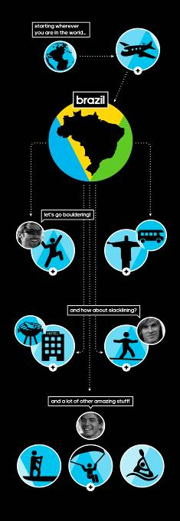Stworzyć lokalizacje wspinaczkowe i slacklinowe na Foursquare i innych mediach społecznościowych;
* Rozeznać się w zaproponowanych przez innych użytkowników miejscach wspinaczkowych (np. na Foursquare)
* Przesłać i podzielić się zdjęciami w mediach społecznościowych ( Instagram, Facebook);
* Odpowiedzieć na kilka pytania dotyczących Brazylii oraz sportów outdoorowych;
* Zaprosić swoich przyjaciół do wyzwania;
* Znaleźć ukryte linki (np. na kanale You Tube adidas Outdoor i internetowych stronach sportowców).

Na początku września grupa zwycięzców podejmie ekstremalne wyzwanie. Pamiętaj, że możesz wejść w jej skład! Przeżyj niesamowite przygody z Lukasem, Benem i Kevinem. Realizuj swoje marzenia razem z adidas!

Konkurs trwa od 16 kwietnia do 16 czerwca 2014. Nagroda czeka na pięciu uczestników z całego świata. Zwycięzcami zostaną Ci, którzy zdobędą najlepsze wyniki. Jeśli masz 18 lat zarejestruj się na: adidas.com/unlockbrazil. adidas pokryje wszystkie koszty związane z przelotami, zakwaterowaniem, dodatkowym transportem oraz wyżywieniem.

**Dowiedz się więcej na**: www.adidas.com/unlockbrazil

**Znajdź nas:**

facebook.com/adidasoutdoor

Instagram.com/adidasoutdoor

YouTube.com/adidasoutdoortv

**Małgorzata Głódź**

**Project Executive**

**Opis: Opis: C:\Users\ukrowicka\Desktop\logodostopki.jpg**

Email: [malgorzata.glodz@goldbachinteractive.pl](mailto:malgorzata.glodz@goldbachinteractive.pl)